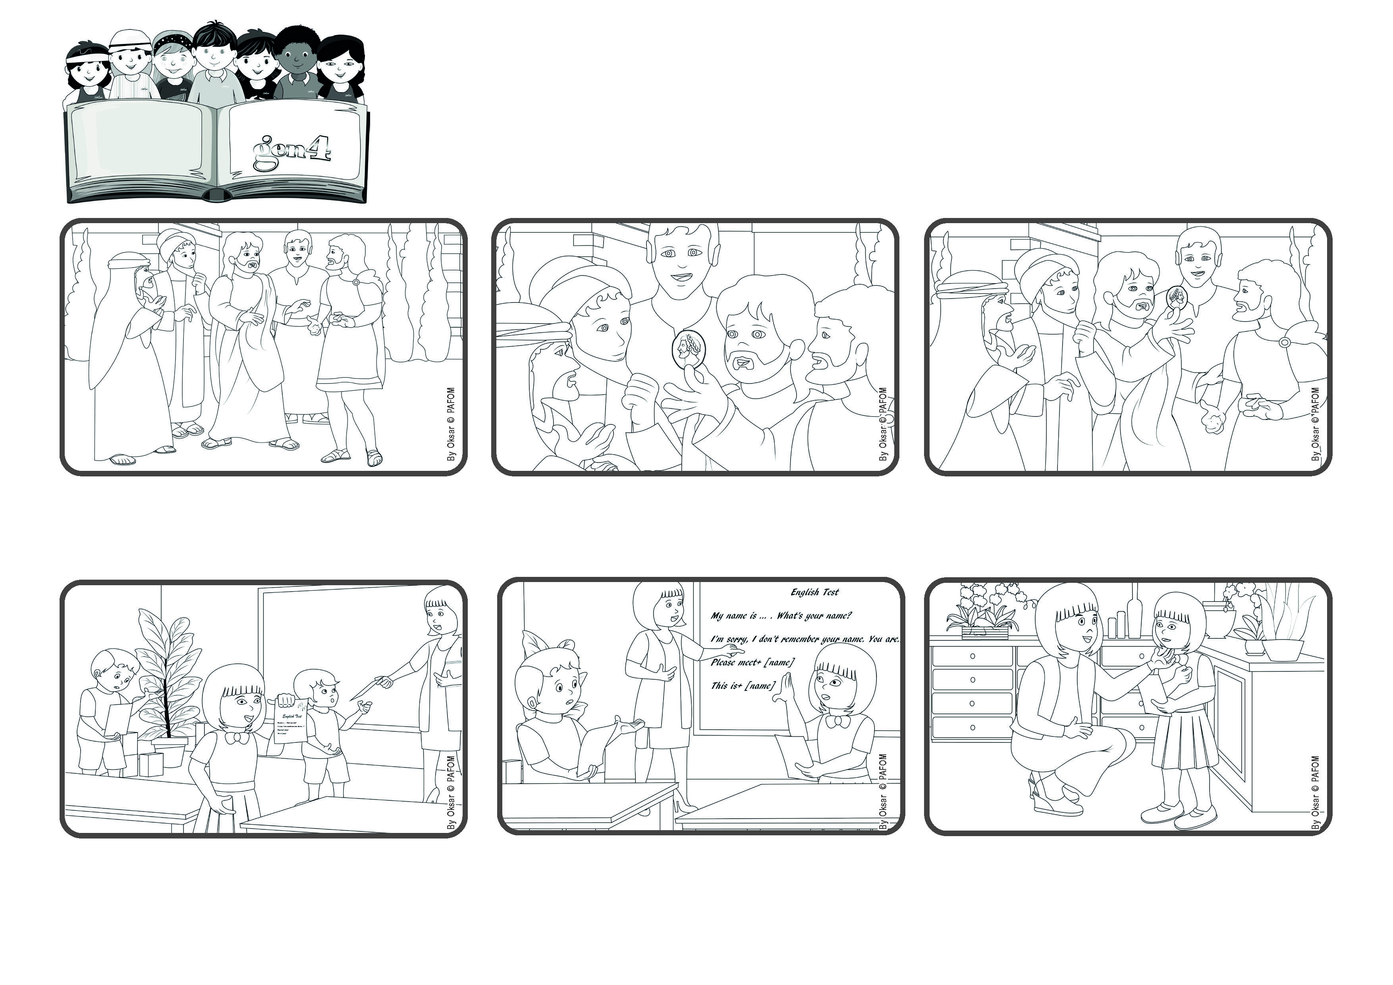

**Faisons chaque chose bien et soigneusement**

**« Rendez donc à César ce qui est à César, et à Dieu ce qui est à Dieu. »(Matthieu 22,21)**

**(extrait de la liturgie du 29ème dimanche du temps ordinaire)**

**Parole de Vie**



**Octobre 2023**

Finalement, j'ai senti que je devais le dire et la maîtresse a donc changé ma note. Quand ma mère m'a demandé pourquoi j'avais fait ça, je lui ai dit : « Parce que je veux aimer ! Et elle m'a dit : « Bravo ! Cette fois-ci, c'était vraiment difficile de le faire ! »

Mais lorsque la maîtresse a montré à tout le monde les bonnes réponses du devoir, je me suis rendu compte qu'elle n'avait pas vu que j'avais fait une erreur. Je ne savais pas quoi faire. Je voulais dire la vérité mais, en même temps, cela me déplaisait de perdre le premier prix.

Une petite fille chinoise appelée May May nous dit : « J'ai 6 ans. Aujourd'hui nous avons fait un devoir d'anglais. Quand la maîtresse m'a rendu le devoir, j'ai vu qu'elle m'avait donné la meilleure note. Je savais qu'elle me donnerait donc un prix !

Puis Jésus poursuit : « Si cet argent appartient à César, vous pouvez le lui rendre, mais veillez à rendre aussi à Dieu ce qui est à Dieu ».

Ils demandent donc à Jésus s'il est juste de payer l'argent que César demande. Jésus montre alors l'une des pièces qui servent à payer et demande : « Qu'y a-t-il sur cette pièce de monnaie ? » Ils lui répondent : « Le portrait de César ».

Jésus parle avec sagesse. Un jour, des gens viennent le trouver pour lui poser des questions et le mettre en difficulté. En ce temps-là, le chef était un empereur appelé César. C'est lui qui faisait les lois et demandait de l'argent pour les besoins de l'empire.